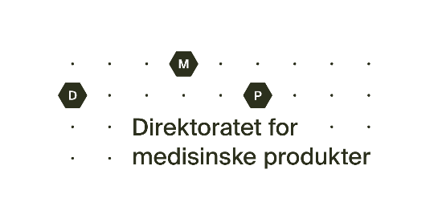
Søknad om markedsføringstillatelse for parallellimportert legemiddel

Send ferdig utfylt skjema til post@dmp.no.

1. Opplysninger om legemidlet i Norge
1.1. Handelsnavn som skal benyttes ved markedsføring av legemidlet i Norge:
1.2. Legemiddelform
1.3. Styrke:
1.4. Pakningsstørrelser:

2. Opplysninger om firma som skal inneha markedsføringstillatelse for parallellimportert legemiddel i Norge
2.1. Firmanavn:
2.2. Adresse:
2.3.. Land:
2.4. Fakturaadresse:
2.5. E-post: | 2.6. Telefon:

3. Kontaktperson med fullmakt til å kommunisere på vegne av søker
3.1. Navn:
3.2. Adresse:
3.3. E-post: |  | 3.4. Telefon:

4. Opplysninger om legemidlet i eksportlandet
4.1 Eksportland:
4.2 Handelsnavn:
4.3. Legemiddelform
4.4. Styrke:
4.5 MT-nr. i eksportlandet:
4.6 MT-innehavers navn og adresse i eksportlandet; <navn>, <by>, <land>
4.7 Tilvirker ansvarlig for batch release, navn og adresse:
4.8 Legemiddelforskriften § 4-8 b stiller særskilt krav til varsling for å kunne parallellimportere patentbeskyttet legemiddel fra enkelte EU-land. Se også Patentforskriften av 20. desember 1996 nr. 1162 § 109a.
Ja, varsel er sendt senest en måned før innsendelsen av denne søknaden. Dokumentasjon på at dette er gjort følger vedlagt
Nei, varsel er ikke sendt fordi legemiddelet ikke er patentbeskyttet i eksportlandet.

5. Opplysninger om det direkteimporterte legemidlet
5.1 Handelsnavn:
5.2. Legemiddelform:
5.3. Styrke:
5.4 MT-nr. | 5.5 Reseptgruppe
5.6 Navn og adresse til MT-innehaver; <Navn>, <By>, <Land>:

6. Opplysninger om ometikettering/ompakking

6.1. Beskrivelse av ometiketterings- og ompakkingsprossessen:
6.2. Ved reseptgruppe CF, angis ønsket pakningsstørrelser i hver reseptgruppe
Reseptgruppe F:
Reseptgruppe C:
6.3 Firmanavn:
6.4. Adresse:
Bekreftelse på tilvirkertillatelse ligger vedlagt

7. Beskrivelse av forskjeller mellom direkteimportert og parallellimportert preparat
7.1 Forskjeller av betydning (merking og emballasje, farge, delestrek, fasong, størrelse):

8. Vedlegg
Skan og/eller foto på indre og ytre emballasje samt av produkt
Utkast til merking av indre emballasje (mock-ups)
Utkast til merking på ytre emballasje (mock-ups)
Utkast til pakningsvedlegg

9. Underskrift
Dato: | Søkers underskrift:

